

**Tutorial: Creación de una conexión VPN de sitio a sitio en Azure Portal**

Las puertas de enlace de VPN de Azure proporcionan conectividad entre locales entre el entorno local del cliente y Azure. En este tutorial se muestra cómo usar Azure Portal para crear una conexión de puerta de enlace VPN de sitio a sitio desde la red local a la red virtual. También puede crear esta configuración mediante [Azure PowerShell](https://learn.microsoft.com/es-es/azure/vpn-gateway/vpn-gateway-create-site-to-site-rm-powershell) o la [CLI de Azure](https://learn.microsoft.com/es-es/azure/vpn-gateway/vpn-gateway-howto-site-to-site-resource-manager-cli).

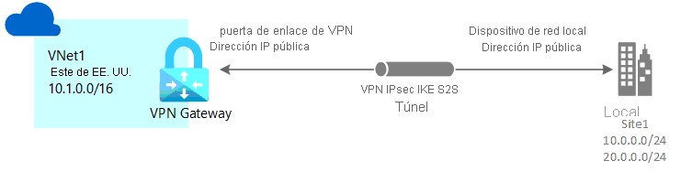

**Prerrequisitos**

* Una cuenta de Azure con una suscripción activa. Si no tiene ninguna, [cree una gratis](https://azure.microsoft.com/free/?ref=microsoft.com&utm_source=microsoft.com&utm_medium=docs&utm_campaign=visualstudio).
* Asegúrese de tener un dispositivo VPN compatible y alguien que pueda configurarlo. Para más información acerca de los dispositivos VPN compatibles y su configuración, consulte [Acerca de los dispositivos VPN](https://learn.microsoft.com/es-es/azure/vpn-gateway/vpn-gateway-about-vpn-devices).
* Compruebe que tiene una dirección IPv4 pública externa para el dispositivo VPN.
* Si no está familiarizado con los intervalos de direcciones IP ubicados en la red local, necesita trabajar con alguien que pueda proporcionarle estos detalles. Al crear esta configuración, debe especificar los prefijos del intervalo de direcciones IP al que Azure enrutará la ubicación local. Ninguna de las subredes de la red local puede superponerse con las subredes de la red virtual a la que desea conectarse.

**Creación de una red virtual**

En esta sección, cree una red virtual (VNet) con los siguientes valores:

* **Grupo de recursos:** TestRG1
* **Nombre:** VNet1
* **Región:** (EE. UU.) Este de EE. UU.
* **Espacio de direcciones IPv4:** 10.1.0.0/16
* **Nombre de subred:** FrontEnd
* **Espacio de direcciones de subred:** 10.1.0.0/24

1. Inicie sesión en [Azure Portal](https://portal.azure.com/).
2. En **Buscar recursos, servicios y documentos (G+/)**, escriba ***red virtual***. Seleccione **Red virtual** en los resultados de **Marketplace** para abrir la página **Red virtual**.

[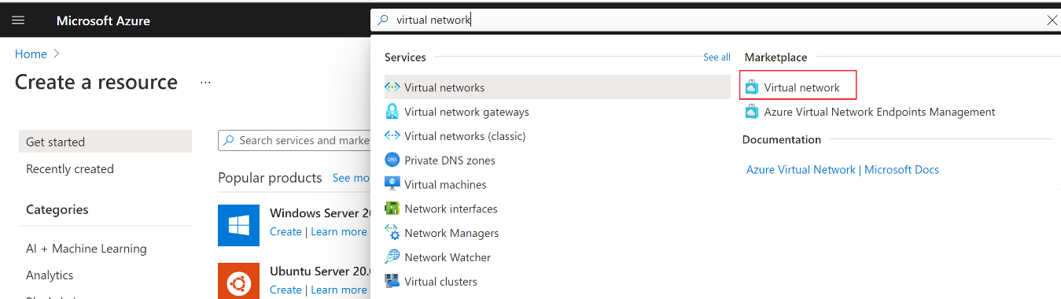](https://learn.microsoft.com/es-es/azure/includes/media/vpn-gateway-basic-vnet-rm-portal-include/marketplace-expand.png#lightbox)

1. En la página **Red virtual**, seleccione **Crear**. Se abre la página **Crear red virtual**.
2. En la pestaña **Aspectos básicos**, configure las opciones de la red virtual en **Detalles del proyecto** y **Detalles de la instancia**. Verá una marca de verificación verde cuando se validen los valores que escriba. Los valores que se muestran en el ejemplo se pueden ajustar según la configuración que necesite.

[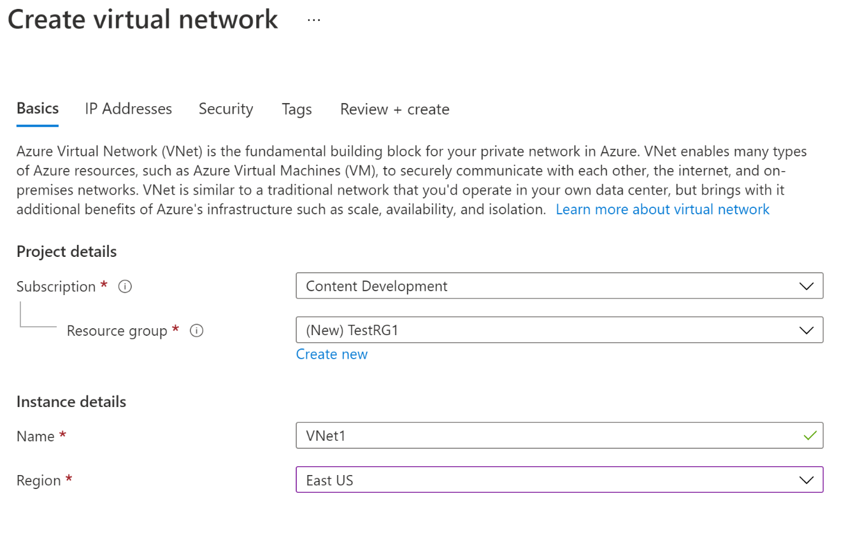](https://learn.microsoft.com/es-es/azure/includes/media/vpn-gateway-basic-vnet-rm-portal-include/basics.png#lightbox)

* + **Suscripción**: compruebe que la suscripción que aparece en la lista es la correcta. Puede cambiar las suscripciones mediante la lista desplegable.
  + **Grupo de recursos:** Seleccione uno existente o seleccione **Crear nuevo** para crear uno. Para más información sobre los grupos de recursos, consulte [Información general de Azure Resource Manager](https://learn.microsoft.com/es-es/azure/azure-resource-manager/management/overview#resource-groups).
  + **Name**: escriba el nombre de la red virtual.
  + **Región**: seleccione la ubicación de la red virtual. La ubicación determina dónde van a residir los recursos que se implementen en esta red virtual.

1. Seleccione **Seguridad** para ir a la pestaña Seguridad. De momento, deje los valores predeterminados.
   * **BastionHost**: deshabilitar
   * **DDoS Protection Standard**: deshabilitar
   * **Firewall**: deshabilitar
2. Seleccione **Direcciones IP** para ir a la pestaña Direcciones IP. Allí establezca la configuración. Los valores que se muestran en el ejemplo se pueden ajustar según la configuración que necesite.

[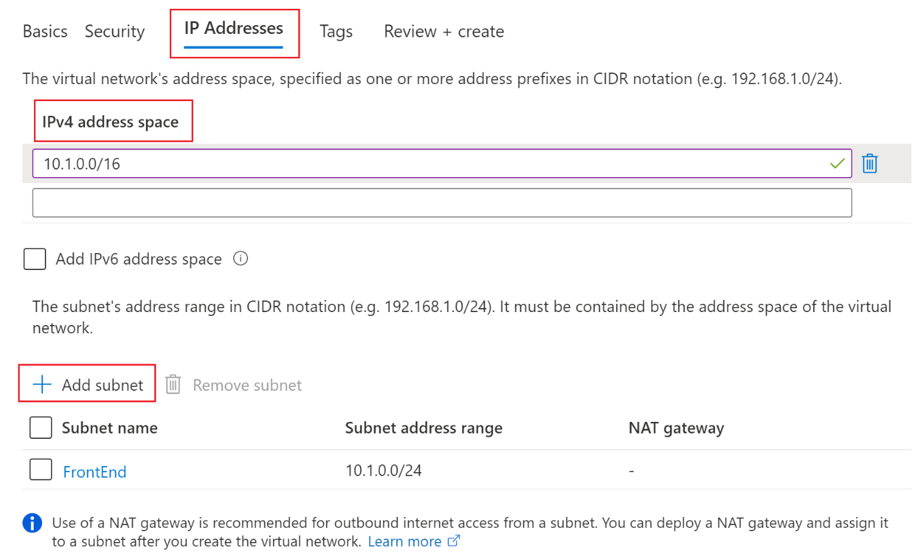](https://learn.microsoft.com/es-es/azure/includes/media/vpn-gateway-basic-vnet-rm-portal-include/addresses.png#lightbox)

* + **Espacio de direcciones IPv4**: de manera predeterminada, se crea automáticamente un espacio de direcciones. Puede seleccionar el espacio de direcciones y modificarlo para que refleje sus valores. También puede añadir más espacios de dirección seleccionando el cuadro debajo del espacio de direcciones existente y especificando los valores para el espacio de direcciones adicional.
  + **+ Agregar subred**: Si usa el espacio de direcciones predeterminado, se crea automáticamente una subred predeterminada. Si cambia el espacio de direcciones, debe agregar una subred. Seleccione **+ Agregar una subred** para abrir la ventana **Agregar subred**. Configure las siguientes opciones y, a continuación, seleccione **Agregar** al final de la página para agregar los valores.
    - **Nombre de subred**: en este ejemplo, asignamos a la subred el nombre "FrontEnd".
    - **Rango de direcciones de subred**: intervalo de direcciones para esta subred.

1. Seleccione **Revisar y crear** para validar la configuración de la red virtual.
2. Después de validar la configuración, seleccione **Crear** para crear la red virtual.

**Creación de una puerta de enlace de VPN**

En este paso, se crea la puerta de enlace para la red virtual. La creación de una puerta de enlace suele tardar 45 minutos o más, según la SKU de la puerta de enlace seleccionada.

**Acerca de la subred de puerta de enlace**

La puerta de enlace de red virtual usa una subred concreta llamada la subred de la puerta de enlace. Esta subred forma parte del intervalo de direcciones IP de red virtual que se especifican al configurar una red virtual. Contiene las direcciones IP que usan los recursos y servicios de puerta de enlace de la red virtual.

Al crear la subred de puerta de enlace, especifique el número de direcciones IP que contiene la subred. El número de direcciones IP que se necesitan depende de la configuración de puerta de enlace de VPN que se desea crear. Algunas configuraciones requieren más direcciones IP que otras. Es aconsejable crear una subred de puerta de enlace que use /27 o /28.

Si ve un error en el que se indica que el espacio de direcciones se superpone con una subred o que la subred no se encuentra dentro del espacio de direcciones de la red virtual, compruebe el intervalo de direcciones de la red virtual. Es posible que no tenga suficientes direcciones IP disponibles en el intervalo de direcciones que creó para la red virtual. Por ejemplo, si la subred predeterminada engloba todo el intervalo de direcciones, no quedan direcciones IP para crear más subredes. Puede ajustar las subredes en el espacio de direcciones existente para liberar direcciones IP o especificar un intervalo de direcciones adicionales y crear en él la subred de la puerta de enlace.

**Creación de la puerta de enlace**

Cree una puerta de enlace de red virtual (puerta de enlace de VPN) con los siguientes valores:

* **Nombre:** VNet1GW
* **Región:** Este de EE. UU.
* **Tipo de puerta de enlace:** VPN
* **Tipo de VPN:** basada en rutas
* **SKU:** VpnGw2
* **Generación:** Generación 2
* **Red virtual:** VNet1
* **Intervalo de direcciones de subred de puerta de enlace:** 10.1.255.0/27
* **Dirección IP pública**: Crear nuevo
* **Dirección IP pública:** VNet1GWpip
* **Habilitar el modo activo-activo:** Disabled
* **Configuración de BGP:** Disabled

1. En **Buscar recursos, servicios y documentos (G+/)** , escriba **puerta de enlace de red virtual**. Busque **Puerta de enlace de red virtual** en los resultados de búsqueda de Marketplace y selecciónelo para abrir la página **Crear puerta de enlace de red virtual**.

[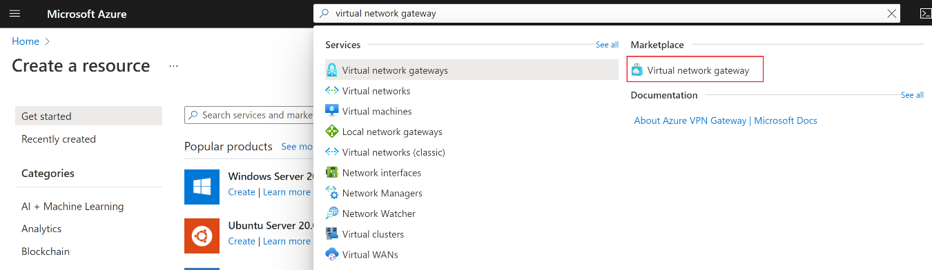](https://learn.microsoft.com/es-es/azure/includes/media/vpn-gateway-add-gw-portal/search-expand.png#lightbox)

1. En la pestaña **Aspectos básicos**, rellene los valores de **Detalles del proyecto** y **Detalles de la instancia**.

[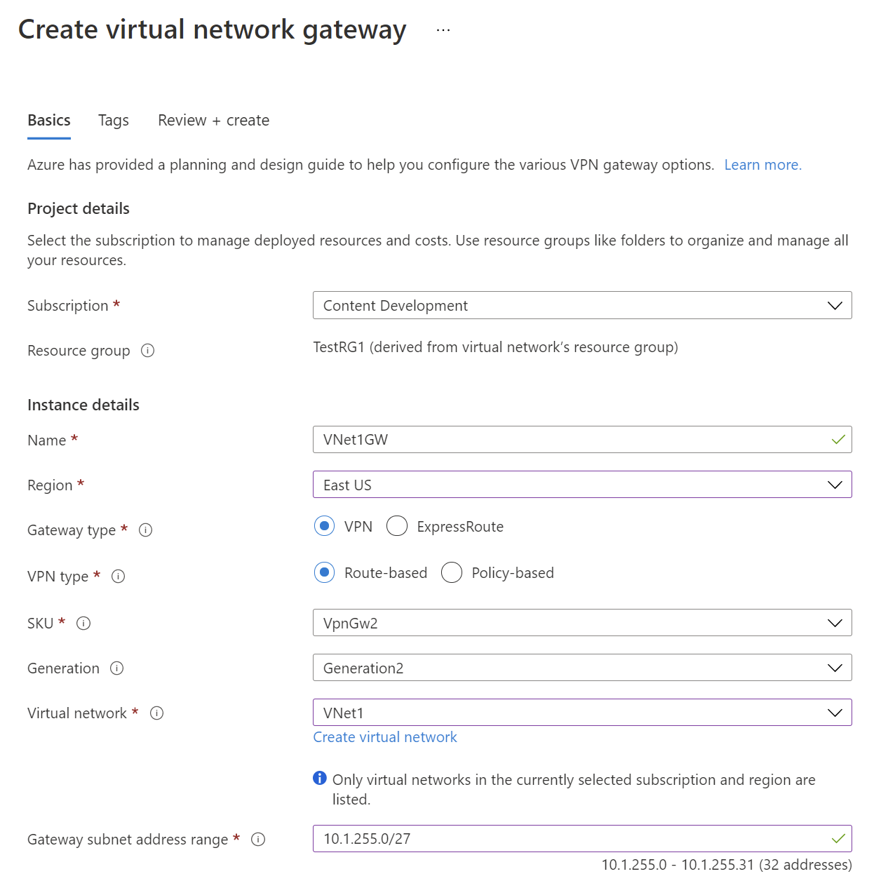](https://learn.microsoft.com/es-es/azure/includes/media/vpn-gateway-add-gw-portal/instance-details.png#lightbox)

* + **Suscripción**: seleccione la suscripción que desea usar en la lista desplegable.
  + **Grupo de recursos**: esta configuración se rellena automáticamente cuando selecciona la red virtual en esta página.
  + **Name**: Asigne un nombre a la puerta de enlace. Asignar nombre a la puerta de enlace no es lo mismo que asignar nombre a una subred de puerta de enlace. Este es el nombre del objeto de puerta de enlace que va a crear.
  + **Región**: Seleccione la región en la que quiere crear este recurso. La región de la puerta de enlace debe ser la misma que la red virtual.
  + **Tipo de puerta de enlace**: Seleccione **VPN**. Las puertas de enlace VPN usan el tipo de puerta de enlace de red virtual **VPN**.
  + **Tipo de VPN**: seleccione el tipo de VPN que se especifica para la configuración. La mayoría de las configuraciones requieren un tipo de VPN basada en enrutamiento.
  + **SKU:** seleccione la SKU de puerta de enlace que quiere usar en la lista desplegable. Las SKU que aparecen en la lista desplegable dependen del tipo de VPN que seleccione. Asegúrese de seleccionar una SKU que admita las características que desea usar. Para más información acerca de las SKU de puerta de enlace, consulte [SKU de puerta de enlace](https://learn.microsoft.com/es-es/azure/vpn-gateway/vpn-gateway-about-vpn-gateway-settings#gwsku).
  + **Generación**: seleccione la generación que desea usar. Consulte [SKU de puertas de enlace](https://learn.microsoft.com/es-es/azure/vpn-gateway/vpn-gateway-about-vpngateways#gwsku) para más información.
  + **Red virtual**: En el menú desplegable, seleccione la red virtual a la que quiera agregar esta puerta de enlace. Si no puede ver la red virtual para la que desea crear una puerta de enlace, asegúrese de haber seleccionado la suscripción y la región correctas en la configuración anterior.
  + **Intervalo de direcciones de subred de puerta de enlace**: Este campo solo aparece si la red virtual no tiene una subred de puerta de enlace. Es mejor especificar /27 u otro superior (/26, /25, etc.). Esto permite suficientes direcciones IP para futuros cambios, como agregar una puerta de enlace de ExpressRoute. No se recomienda crear un intervalo inferior a /28. Si ya tiene una subred de puerta de enlace y desea ver los detalles de GatewaySubnet, vaya a la red virtual. Seleccione **Subredes** para ver el intervalo. Si desea cambiar el intervalo, puede eliminar y volver a crear GatewaySubnet.

1. Especifique en los valores de **Dirección IP pública**. estas opciones de configuración especifican el objeto de dirección IP pública que se asocia a la puerta de enlace de VPN. La dirección IP pública se asigna dinámicamente a este objeto cuando se crea la puerta de enlace de VPN. La única vez que la dirección IP pública cambia es cuando la puerta de enlace se elimina y se vuelve a crear. No cambia cuando se cambia el tamaño, se restablece o se realizan actualizaciones u otras operaciones de mantenimiento interno de una puerta de enlace VPN.

[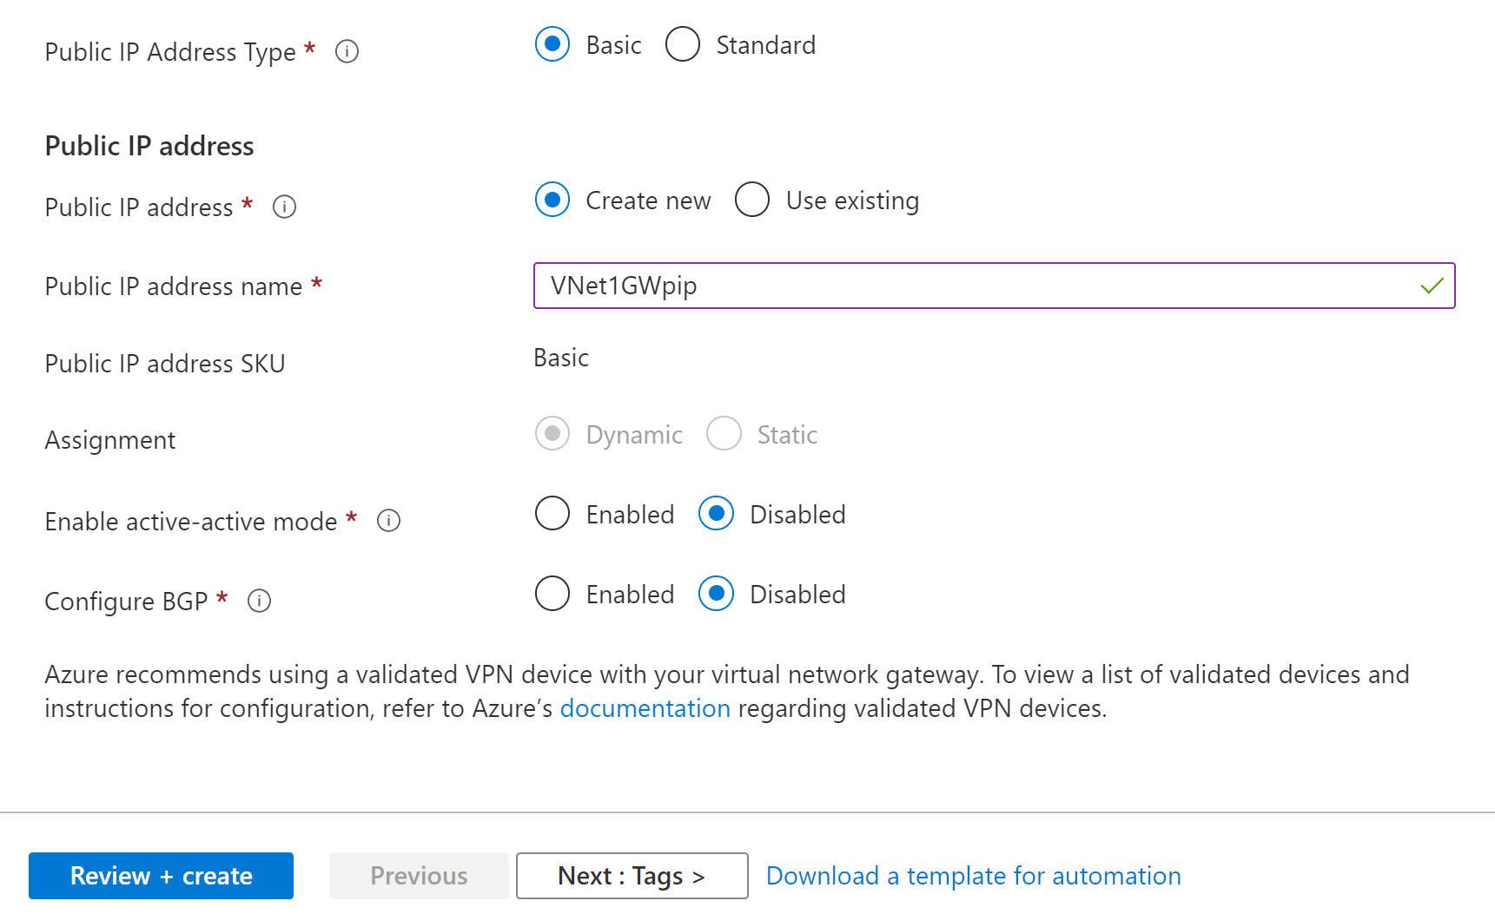](https://learn.microsoft.com/es-es/azure/includes/media/vpn-gateway-add-gw-pip-portal/pip-details.png#lightbox)

* + **Tipo de dirección IP pública**: En la mayoría de los casos, debería usar el tipo de dirección IP pública básica. Si no ve este campo en la página del portal, es posible que haya seleccionado una SKU de puerta de enlace que preselecciona este valor.
  + **Dirección IP pública**: Mantenga la opción **Crear nueva** seleccionada.
  + **Nombre de dirección IP pública**: En el cuadro de texto, escriba un nombre para la dirección IP pública.
  + **SKU de dirección IP pública**: El valor de **Tipo de dirección IP pública** controla este campo.
  + **Asignación**: VPN Gateway solo admite Dinámica.
  + **Habilitar el modo activo/activo**: Seleccione **Habilitar el modo activo/activo** solo si va a crear una configuración de puerta de enlace activa/activa. En caso contrario, deje este valor **Deshabilitado**.
  + Mantenga **Configurar BGP** en **Deshabilitado**, a menos que su configuración requiera específicamente este valor. Si necesita este valor de configuración, el valor predeterminado del ASN es 65515, aunque esto se puede cambiar.

1. Seleccione **Revisar y crear** para ejecutar la validación.
2. Una vez superada la validación, seleccione **Crear** para implementar VPN Gateway.

Puede ver el estado de implementación en la página Información general de la puerta de enlace. Una puerta de enlace puede tardar hasta 45 minutos en crearse e implementarse completamente. Una vez creada la puerta de enlace, puede ver la dirección IP que se le ha asignado consultando la red virtual en el portal. La puerta de enlace aparece como un dispositivo conectado.

**Importante**

Cuando trabaje con subredes de la puerta de enlace, evite asociar un grupo de seguridad de red (NSG) a la subred de la puerta de enlace. La asociación de un grupo de seguridad de red a esta subred puede causar que la puerta de enlace de la red virtual (VPN, puerta de enlace de Express Route) deje de funcionar como cabría esperar. Para más información acerca de los grupos de seguridad de red, consulte [**¿Qué es un grupo de seguridad de red?**](https://learn.microsoft.com/es-es/azure/virtual-network/network-security-groups-overview)

**Visualización de la dirección IP pública**

Puede ver la dirección IP pública de la puerta de enlace en la página **Información general** de la puerta de enlace.

[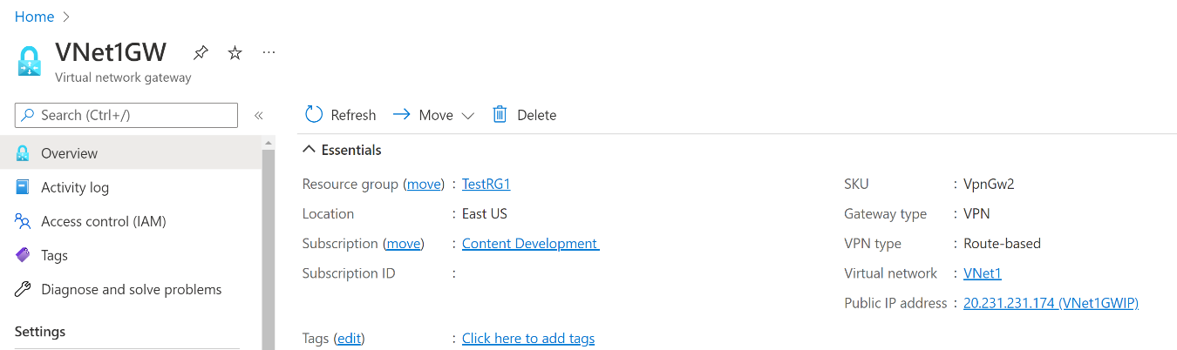](https://learn.microsoft.com/es-es/azure/vpn-gateway/media/tutorial-create-gateway-portal/address.png#lightbox)

Para ver más información acerca del objeto de dirección IP pública, seleccione el vínculo del nombre/dirección IP que hay junto a **Dirección IP pública**.

**Creación de una puerta de enlace de red local**

La puerta de enlace de red local es un objeto específico que representa la ubicación local (el sitio) para fines de enrutamiento. Asigne al sitio un nombre al que Azure pueda hacer referencia y, luego, especifique la dirección IP del dispositivo VPN local con la que creará una conexión. Especifique también los prefijos de dirección IP que se enrutarán a través de la puerta de enlace VPN al dispositivo VPN. Los prefijos de dirección que especifique son los prefijos que se encuentran en la red local. Si la red local cambia o necesita cambiar la dirección IP pública del dispositivo VPN, puede actualizar fácilmente los valores más adelante.

Cree una puerta de enlace de red local con los siguientes valores:

* **Nombre:** Site1
* **Grupos de recursos:** TestRG1
* **Ubicación:** Este de EE. UU.

1. En [Azure Portal](https://portal.azure.com/), en **Buscar recursos, servicios y documentos (G+/)** escriba **puerta de enlace de red local**. Busque la **puerta de enlace de red local** en **Marketplace**, en los resultados de la búsqueda y selecciónela. Se abre la página **Crear puerta de enlace de red local**.
2. En la página **Crear puerta de enlace de red local**, en la pestaña **Aspectos básicos**, especifique los valores de la puerta de enlace de red local.

[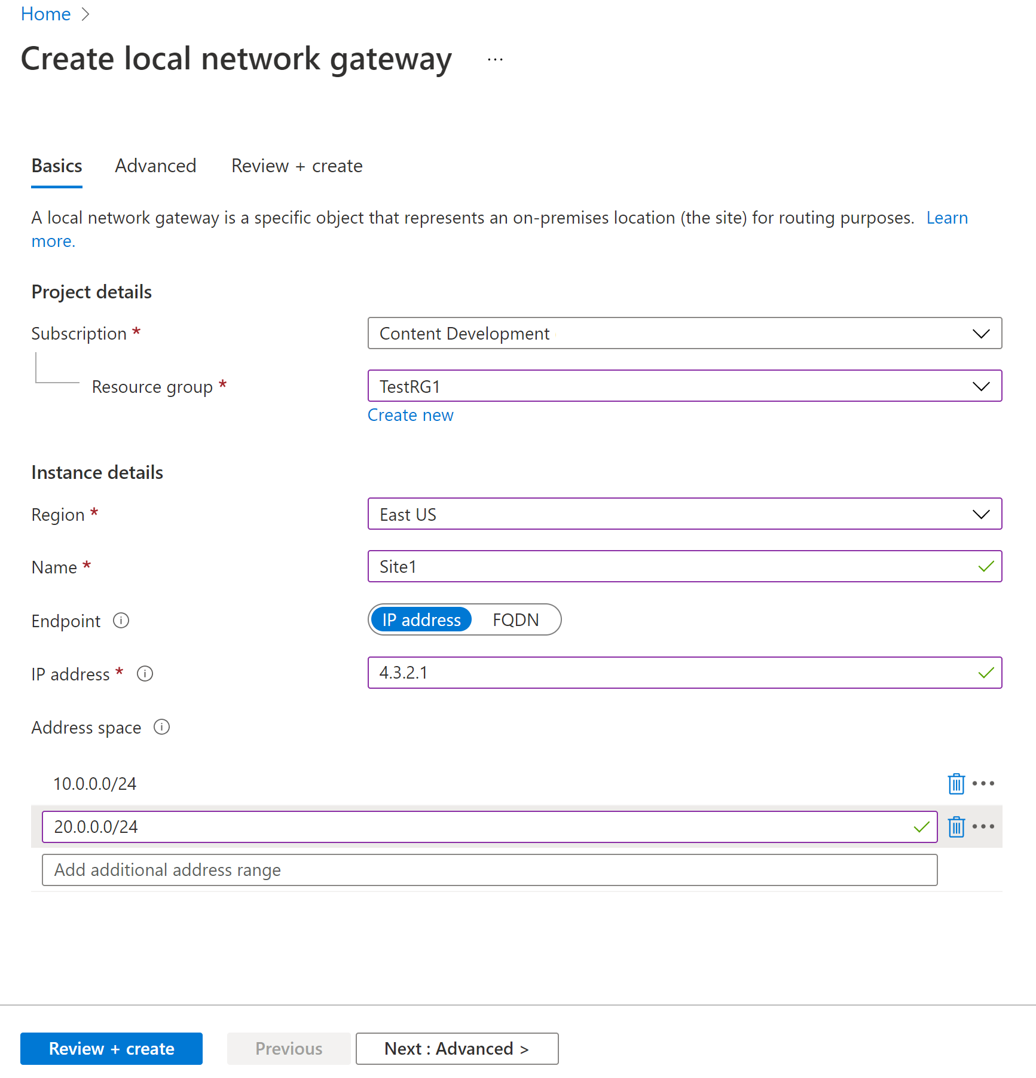](https://learn.microsoft.com/es-es/azure/includes/media/vpn-gateway-add-local-network-gateway-portal-include/basics.png#lightbox)

* + **Subscription** (Suscripción): compruebe que se muestra la suscripción correcta.
  + **Grupos de recursos:** seleccione el grupo de recursos que quiere usar. Puede crear un grupo de recursos nuevo o seleccionar uno ya creado.
  + **Región**: seleccione la región en la que se creará este objeto. Puede seleccionar la misma ubicación en la que reside la red virtual, pero no es obligatorio.
  + **Nombre:** especifique el nombre del objeto de puerta de enlace de red local.
  + **Punto de conexión:** Seleccione el tipo de punto de conexión para el dispositivo VPN local: **dirección IP** o **FQDN (nombre de dominio completo)** .
    - **Dirección IP**: si tiene asignada una dirección IP pública estática de su proveedor de servicios de Internet para el dispositivo VPN, seleccione la opción Dirección IP y rellene la dirección IP como se indica en el ejemplo. Esta es la dirección IP pública del dispositivo VPN al que desea que Azure VPN Gateway se conecte. Si no tiene la dirección IP en este momento, puede usar los valores que se muestran en el ejemplo, pero deberá volver y reemplazar la dirección IP del marcador de posición por la dirección IP pública de su dispositivo VPN. Si no lo hace, Azure no podrá conectarse.
    - **FQDN**: si tiene una dirección IP pública dinámica que podría cambiar después de un cierto período de tiempo, que a menudo determina el proveedor de servicios de Internet, puede usar un nombre DNS constante con un servicio DNS dinámico que apunte a la dirección IP pública actual del dispositivo VPN. Azure VPN Gateway resolverá el nombre de dominio completo para determinar la dirección IP pública a la que se va a conectar.
  + **Espacio de direcciones** hace referencia a los intervalos de direcciones de la red que representa esta red local. Puede agregar varios intervalos de espacios de direcciones. Asegúrese de que los intervalos que especifique aquí no se superpongan con los de otras redes a las que quiera conectarse. Azure enrutará el intervalo de direcciones que especifique a la dirección IP del dispositivo VPN local. *Use sus propios valores aquí, y no los mostrados en el ejemplo, si quiere conectarse a su sitio local*.

1. En la pestaña **Opciones avanzadas**, puede configurar los valores de BGP si es necesario.
2. Cuando haya terminado de especificar los valores, seleccione **Revisar + crear** en la parte inferior de la página para validarla.
3. Seleccione **Crear** para crear el objeto de la puerta de enlace de red local.

**Configurar el dispositivo VPN**

Las conexiones de sitio a sitio a una red local requieren un dispositivo VPN. En este paso, se configura el dispositivo VPN. Para configurar el dispositivo VPN, necesita los valores siguientes:

* Una clave compartida. Se trata de la misma clave compartida que se especifica al crear la conexión VPN de sitio a sitio. En estos ejemplos se utiliza una clave compartida básica. Se recomienda que genere y utilice una clave más compleja.
* La dirección IP pública de la puerta de enlace de red virtual. Puede ver la dirección IP pública mediante Azure Portal, PowerShell o la CLI. Para buscar la dirección IP pública de su puerta de enlace de VPN desde Azure Portal, vaya a **Puertas de enlace de red virtual** y seleccione el nombre de su puerta de enlace.

**Para descargar el script de configuración de dispositivos VPN:**

En función del dispositivo VPN que tenga, es posible que pueda descargar un script de configuración del mismo. Para más información, consulte [Descarga de scripts de configuración de dispositivos VPN para conexiones VPN S2S](https://learn.microsoft.com/es-es/azure/vpn-gateway/vpn-gateway-download-vpndevicescript).

**En los siguientes vínculos encontrará más información acerca de la configuración:**

* Para obtener más información sobre dispositivos VPN compatibles, consulte [Dispositivos VPN](https://learn.microsoft.com/es-es/azure/vpn-gateway/vpn-gateway-about-vpn-devices).
* Antes de configurar el dispositivo VPN, compruebe si hay [problemas conocidos de compatibilidad](https://learn.microsoft.com/es-es/azure/vpn-gateway/vpn-gateway-about-vpn-devices#known) para el dispositivo VPN que desea usar.
* Para obtener vínculos a los valores de configuración del dispositivo, consulte [Dispositivos VPN validados](https://learn.microsoft.com/es-es/azure/vpn-gateway/vpn-gateway-about-vpn-devices#devicetable). Los vínculos de la configuración de dispositivos se proporcionan dentro de lo posible. Siempre es mejor ponerse en contacto con el fabricante del dispositivo para obtener la información de configuración más reciente. La lista muestra las versiones que hemos probado. Si su sistema operativo no está en esa lista, sigue siendo posible que la versión sea compatible. Póngase en contacto con el fabricante del dispositivo para comprobar que la versión del sistema operativo para el dispositivo VPN es compatible.
* Para ver una introducción a la configuración de dispositivos VPN, consulte [Información general sobre configuraciones de dispositivos VPN de terceros](https://learn.microsoft.com/es-es/azure/vpn-gateway/vpn-gateway-3rdparty-device-config-overview).
* Para obtener información sobre cómo modificar los ejemplos de configuración de dispositivo, consulte [Edición de ejemplos](https://learn.microsoft.com/es-es/azure/vpn-gateway/vpn-gateway-about-vpn-devices#editing).
* Para conocer los requisitos criptográficos, consulte [About cryptographic requirements and Azure VPN gateways](https://learn.microsoft.com/es-es/azure/vpn-gateway/vpn-gateway-about-compliance-crypto) (Acerca de los requisitos criptográficos y la puertas de enlace de VPN de Azure).
* Para obtener información acerca de los parámetros de protocolo de seguridad de Internet/intercambio de claves por red, consulte [Acerca de los dispositivos VPN y los parámetros de IPsec/IKE para conexiones de puerta de enlace de VPN de sitio a sitio](https://learn.microsoft.com/es-es/azure/vpn-gateway/vpn-gateway-about-vpn-devices#ipsec). Este vínculo muestra información acerca de la versión de IKE, Grupo Diffie-Hellman, método de autenticación, algoritmos de cifrado y hash, duración de SA, PFS y DPD, además de otra información de parámetros que necesita para completar la configuración.
* Para conocer los pasos de la configuración de la directiva de protocolo de seguridad de Internet/intercambio de claves por red, consulte [Configure IPsec/IKE policy for S2S VPN or VNet-to-VNet connections](https://learn.microsoft.com/es-es/azure/vpn-gateway/vpn-gateway-ipsecikepolicy-rm-powershell) (Configuración de la directiva de protocolo de seguridad de Internet/intercambio de claves por red para conexiones para conexiones VPN de sitio a sitio o entre redes virtuales).
* Para conectar con dispositivos VPN basados en directivas, consulte [Conexión de puertas de enlace Azure VPN Gateway a varios dispositivos VPN locales basados en directivas con PowerShell](https://learn.microsoft.com/es-es/azure/vpn-gateway/vpn-gateway-connect-multiple-policybased-rm-ps).

**Crear conexiones VPN**

Creación de una conexión VPN de sitio a sitio entre la puerta de enlace de la red virtual y el dispositivo VPN local.

Cree una conexión con los valores siguientes:

* **Nombre de la puerta de enlace de red local:** Site1
* **Nombre de la conexión:** VNet1toSite1
* **Clave compartida:** en este ejemplo, usamos abc123. Sin embargo, puede usar cualquiera compatible con el hardware VPN. Lo importante es que los valores coincidan en ambos lados de la conexión.

1. Vaya a la red virtual. En la página de la red virtual, seleccione **Dispositivos conectados** a la izquierda. Busque la puerta de enlace de VPN y haga clic para abrirla.
2. En la página de la puerta de enlace, seleccione **Conexiones**. En la parte superior de la página Conexiones, seleccione **+Agregar** para abrir la página **Agregar conexión**.

[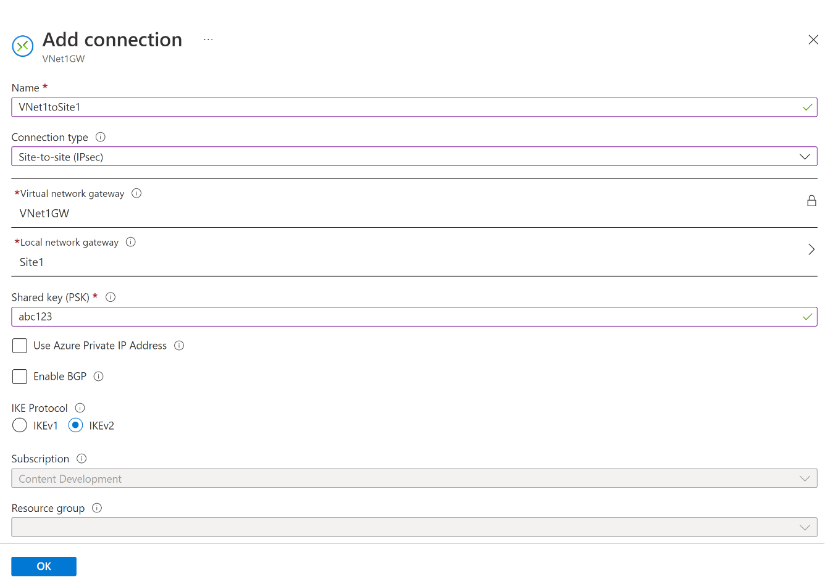](https://learn.microsoft.com/es-es/azure/includes/media/vpn-gateway-add-site-to-site-connection-portal-include/connection.png#lightbox)

1. En la página **Agregar conexión**, configure los valores de la conexión.
   * **Nombre:** asigne un nombre a la conexión.
   * **Tipo de conexión**: Seleccione **Sitio a sitio (IPSec)** .
   * **Puerta de enlace de red virtual:** el valor es fijo porque se conecta desde esta puerta de enlace.
   * **Puerta de enlace de red local:** Seleccione **Elegir una puerta de enlace de red local** y seleccione la puerta de enlace de red local que quiere utilizar.
   * **Clave compartida:** este valor debe coincidir con el que usa para el dispositivo VPN local. En el ejemplo se usa "abc123", pero puede (y debería) utilizar algo más complejo. Es importante que el valor que especifique aquí sea el mismo que el que especificó al configurar el dispositivo VPN.
   * Deje la casilla **Usar la dirección IP privada de Azure** desactivada.
   * Deje la casilla **Habilitar BGP** desactivada.
   * Seleccione **IKEv2**.
2. Haga clic en **Aceptar** para crear la conexión. El mensaje *Creando la conexión* aparecerá de forma intermitente en la pantalla.
3. La conexión se puede ver en la página **Conexiones** de la puerta de enlace de red virtual. El valor de Estado pasará de *Desconocido* a *Conectando* y luego a *Correcto*.

**Definición de configuraciones de conexión adicionales (opcional)**

Puede definir configuraciones adicionales para la conexión, si es necesario. De lo contrario, omita esta sección y deje los valores predeterminados como están.

1. Vaya a la puerta de enlace de red virtual y seleccione **Conexiones** para abrir la página Conexiones.
2. Seleccione el nombre de la conexión que quiere configurar para abrir la página **Conexión**.
3. En el lado izquierdo de la página Conexión, seleccione **Configuración** para abrir la página Configuración. Realice los cambios necesarios y, a continuación, haga clic en **Guardar**.

En la captura de pantalla siguiente hemos habilitado todas las configuraciones para mostrar las definiciones de configuración disponibles en el portal. Haga clic en la captura de pantalla para ver la vista expandida. Al configurar las conexiones, defina solo las configuraciones que necesite. De lo contrario, deje la configuración predeterminada como está.

[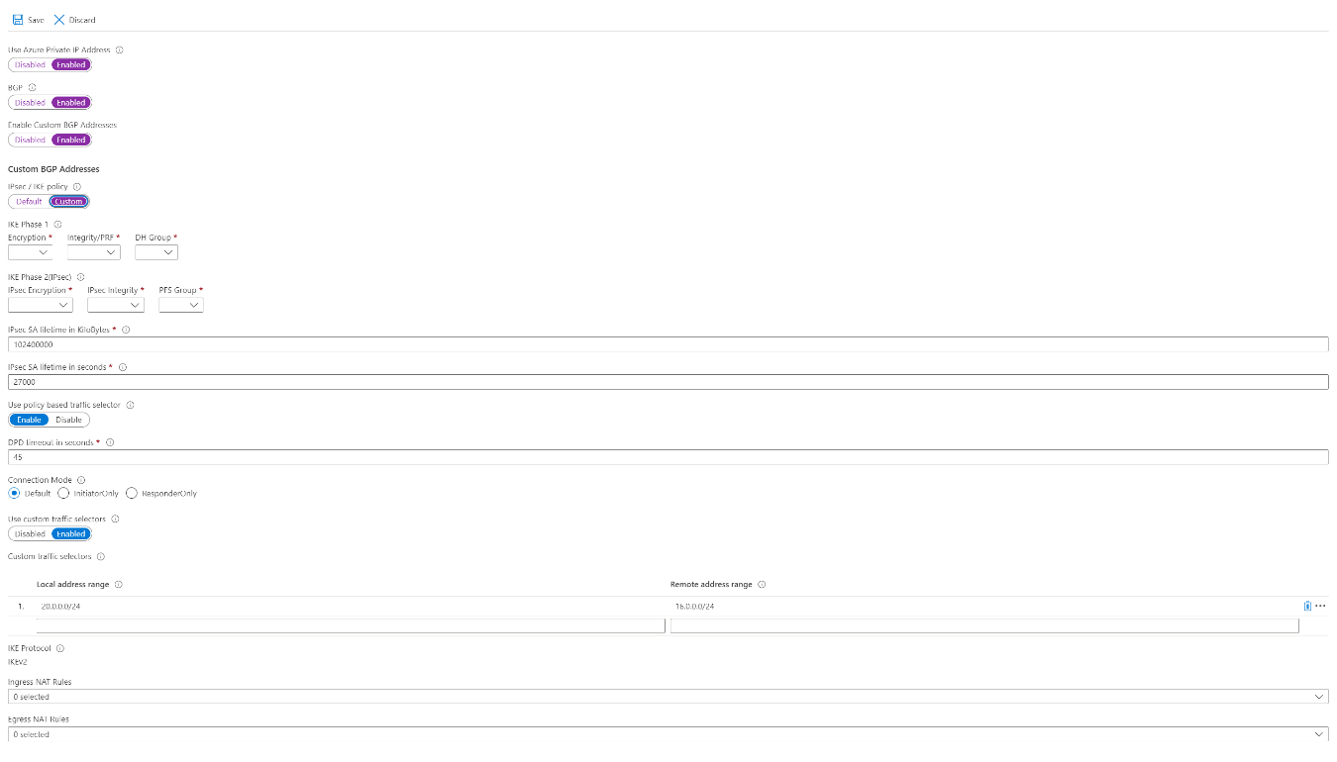](https://learn.microsoft.com/es-es/azure/includes/media/vpn-gateway-connection-settings-portal-include/configuration.png#lightbox)

**Comprobación de la conexión VPN**

En Azure Portal, puede ver el estado de la conexión de una instancia de VPN Gateway navegando a la conexión. Los pasos siguientes muestran una manera de navegar a su conexión y realizar las comprobaciones necesarias.

1. En el menú de [Azure Portal](https://portal.azure.com/), seleccione **Todos los recursos** o busque y seleccione **Todos los recursos** en cualquier página.
2. Seleccione la puerta de enlace de red virtual.
3. En la hoja de la puerta de enlace de la red virtual, haga clic en **Conexiones**. Puede ver el estado de cada conexión.
4. Haga clic en el nombre de la conexión que desee comprobar para abrir **Essentials**. En Essentials, puede ver más información acerca de la conexión. El valor de **Estado** será "Correcto" y "Conectado" cuando haya realizado una conexión satisfactoria.

**Conexión a una máquina virtual**

Puede conectarse a una máquina virtual que se ha implementado en la red virtual mediante la creación de una conexión a Escritorio remoto a la máquina virtual. La mejor manera de comprobar inicialmente que puede conectarse a la máquina virtual es hacerlo mediante su dirección IP privada, en lugar del nombre de equipo. Con este método prueba si puede conectarse, no si la resolución de nombres está configurada correctamente.

1. Busque la dirección IP privada. Para buscar la dirección IP privada de una máquina virtual, examine sus propiedades en Azure Portal o use PowerShell.
   * Azure Portal: busque la máquina virtual en Azure Portal. Vea las propiedades de la máquina virtual. Se enumera la dirección IP privada.
   * PowerShell: utilice el ejemplo para ver una lista de las máquinas virtuales y las direcciones IP privadas de los grupos de recursos. No es preciso modificar el ejemplo para usarlo.

Azure PowerShellCopiar

Pruébelo

$VMs = Get-AzVM

$Nics = Get-AzNetworkInterface | Where-Object VirtualMachine -ne $null

foreach ($Nic in $Nics) {

$VM = $VMs | Where-Object -Property Id -eq $Nic.VirtualMachine.Id

$Prv = $Nic.IpConfigurations | Select-Object -ExpandProperty PrivateIpAddress

$Alloc = $Nic.IpConfigurations | Select-Object -ExpandProperty PrivateIpAllocationMethod

Write-Output "$($VM.Name): $Prv,$Alloc"

}

1. Compruebe que está conectado a la red virtual.
2. Abra **Conexión a Escritorio remoto**, para lo que debe escribir "RDP" o "Conexión a Escritorio remoto" en el cuadro de búsqueda de la barra de tareas y, después, seleccione Conexión a Escritorio remoto. Conexión a Escritorio remoto también se puede abrir con el comando "mstsc" de PowerShell.
3. En Conexión a Escritorio remoto, escriba la dirección IP privada de la máquina virtual. Puede seleccionar "Mostrar opciones" para ajustar más parámetros adicionales y, después, conéctese.

**Solución de problemas de una conexión**

Si tiene problemas para conectarse a una máquina virtual a través de su conexión VPN, compruebe los siguientes factores:

* Compruebe que la conexión VPN se ha establecido correctamente.
* Compruebe que se conecta a la dirección IP privada de la máquina virtual.
* Si puede conectarse a la máquina virtual mediante la dirección IP privada, pero no el nombre del equipo, compruebe que ha configurado el DNS correctamente. Para más información acerca de cómo funciona la resolución de nombres para las máquinas virtuales, consulte [Resolución de nombres para las máquinas virtuales e instancias de rol](https://learn.microsoft.com/es-es/azure/virtual-network/virtual-networks-name-resolution-for-vms-and-role-instances).
* Para más información acerca de las conexiones RDP, consulte [Solución de problemas de conexiones del Escritorio remoto a una máquina virtual de Azure](https://learn.microsoft.com/es-es/troubleshoot/azure/virtual-machines/troubleshoot-rdp-connection).

**Pasos opcionales**

**Cambio del tamaño de la SKU de una puerta de enlace**

Hay reglas específicas relativas al cambio de tamaño de una SKU de puerta de enlace, en lugar de su cambio. En esta sección, se cambiará el tamaño de una SKU. Para más información, consulte [Configuración de una puerta de enlace: cambio de tamaño y cambio de SKU](https://learn.microsoft.com/es-es/azure/vpn-gateway/vpn-gateway-about-vpn-gateway-settings#resizechange).

1. Vaya a la página de **configuración** de la puerta de enlace de red virtual.
2. En el lado derecho de la página, haga clic en la flecha desplegable para mostrar las SKU de puerta de enlace disponibles.

[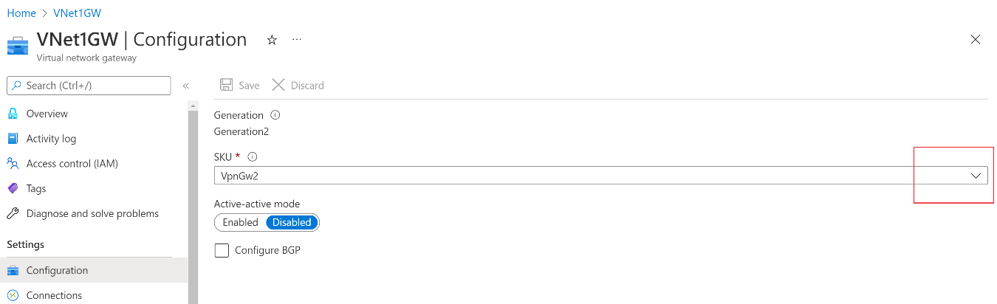](https://learn.microsoft.com/es-es/azure/includes/media/vpn-gateway-resize-portal/resize.png#lightbox)

1. Seleccione el SKU en la lista desplegable.

**Restablecimiento de una puerta de enlace**

Restablecer una puerta de enlace de VPN de Azure es útil si se pierde la conectividad VPN entre locales en uno o varios túneles VPN de sitio a sitio. En esta situación, todos tus dispositivos VPN locales funcionan correctamente, pero no pueden establecer túneles IPsec con las puertas de enlace de VPN de Azure.

1. En el portal, vaya a la puerta de enlace de red virtual que desea restablecer.
2. En la página **Puerta de enlace de red virtual**, en el panel izquierdo, desplácese hacia abajo hasta la sección **Soporte técnico y solución de problemas** y seleccione **Restablecer**.
3. En la página **Restablecer**, haga clic en **Restablecer**. Una vez que se emite el comando, se reiniciará inmediatamente la instancia activa actual de Azure VPN Gateway. El restablecimiento de la puerta de enlace provocará un vacío en la conectividad VPN y puede limitar el futuro análisis de causa raíz del problema.

**Adición de otra conexión**

Puede crear una conexión a varios sitios locales desde la misma puerta de enlace de VPN. Si desea configurar varias conexiones, los espacios de direcciones no se pueden superponer entre ninguna de las conexiones.

1. Para agregar otra conexión, vaya a la puerta de enlace de VPN y, luego, haga clic en **Conexiones** para abrir la página Conexiones.
2. Seleccione **+ Agregar** para agregar la conexión. Ajuste el tipo de conexión para reflejar una conexión entre redes virtuales (si se conecta a otra puerta de enlace de red virtual), o de sitio a sitio.
3. Si se conecta de sitio a sitio y aún no ha creado una puerta de enlace de red local para el sitio al que desea conectarse, puede crear una.
4. Especifique la clave compartida que quiera usar y, luego, seleccione **Aceptar** para crear la conexión.

**Consideraciones adicionales sobre la configuración**

Las configuraciones S2S se pueden personalizar de varias maneras. Vea los siguientes artículos para más información:

* Para más información acerca de BGP, consulte [Información general de BGP](https://learn.microsoft.com/es-es/azure/vpn-gateway/vpn-gateway-bgp-overview) y [Configuración de BGP](https://learn.microsoft.com/es-es/azure/vpn-gateway/vpn-gateway-bgp-resource-manager-ps).
* Para información acerca de la tunelización forzada, consulte la [Acerca de la tunelización forzada](https://learn.microsoft.com/es-es/azure/vpn-gateway/vpn-gateway-forced-tunneling-rm).
* Para obtener información acerca de las conexiones activo/activo de alta disponibilidad, consulte [Conectividad de alta disponibilidad entre locales y de red virtual a red virtual](https://learn.microsoft.com/es-es/azure/vpn-gateway/vpn-gateway-highlyavailable).
* Para información acerca de cómo limitar el tráfico de red a los recursos de una red virtual, vea [Seguridad de red](https://learn.microsoft.com/es-es/azure/virtual-network/network-security-groups-overview).
* Para información acerca de cómo enruta Azure el tráfico entre los recursos locales, de Internet y de Azure, vea [Enrutamiento del tráfico de redes virtuales](https://learn.microsoft.com/es-es/azure/virtual-network/virtual-networks-udr-overview).